如何将Notepad与Python编译器连接

**第一，**

打开Notepad，在菜单栏找到【插件】，单击之后找到Plugin manager，单击，找到 Show Plugin Manager，单击之后，等加载完成之后，搜索NppExec，安装。

安装完成之后，单击【插件】会有NppExec，单击，然后单击Excute，会出现一个窗口

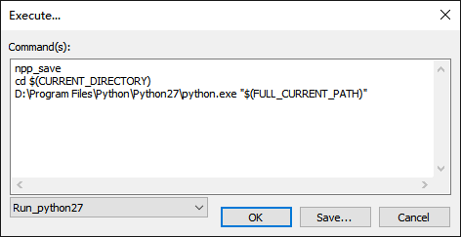

将下面的代码复制进去：

npp_save

cd $(CURRENT_DIRECTORY)

D:\Program Files\Python\Python27\python.exe "$(FULL_CURRENT_PATH)"

其中

npp_save会将编辑的代码在运行的时候自动保存，

cd $(CURRENT_DIRECTORY)将workspace设置为编辑的代码所在的路径

D:\Program Files\Python\Python27\python.exe "$(FULL_CURRENT_PATH)"中的D:\Program Files\Python\Python27\python.exe 是你安装python所在的目录

记住cd以及D:\Program Files\Python\Python27\python.exe之后都是有个空格的，

代码复制进去之后，点击**保存自己设置一个名字**，我是按照Python版本来命名的，设置成了Run_python27，表明使用的是python2.7版本

**第二，**

上面步骤完成之后，找到【插件】>【NppExec】>【Advanced Options】，单击，

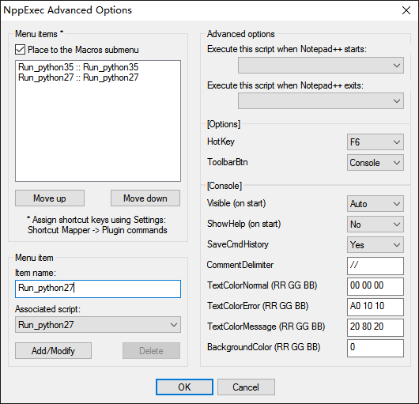

然后在界面左下角找到【Associated Script】，点击找到刚才保存的 Run_python27，单击，然后单击【Add/Modify】，在左上角的空栏会出现Run_python27::Run_python27，将 Place to the Macros submenu选中该，然后保存，之后在【宏】菜单下会出现Run_python27，每次运行代码的时候点击这个【Run_python27】就可以，或者为这个【Run_python27】在设置一个快捷键，【设置】>【管理快捷键】>【Plugin commands】找到Run_python27，双击之后就可以选择设置快捷键，我设置的是 ctrl+Alt+2，其中2是为了表示Python版本是2.7，如果同时你电脑上也安装了Python3.5那么，就可以在配置的时候设置快捷键是ctrl+Alt+3，以示区别。

以上，不知道够不够清楚，配置如果有问题的话，告诉我。